МИНИСТЕРСТВО ОБРАЗОВАНИЯ И НАУКИ РЕСПУБЛИКИ БЕЛАРУСЬ
БЕЛОРУССКИЙ НАЦИОНАЛЬНЫЙ ТЕХНИЧЕСКИЙ УНИВЕРСИТЕТ

Факультет информационных технологий и робототехники

Кафедра программного обеспечения вычислительной техники
и автоматизированных систем

Отчет
по лабораторной работе № 2

по дисциплине: ”Компьютерные системы и сети ”

на тему: ”Утилиты TCP/IP ”

Выполнил: студента группы 10701118
Воробей И.А

Приняла: Белова С.В.

Минск 2020

Цель работы :
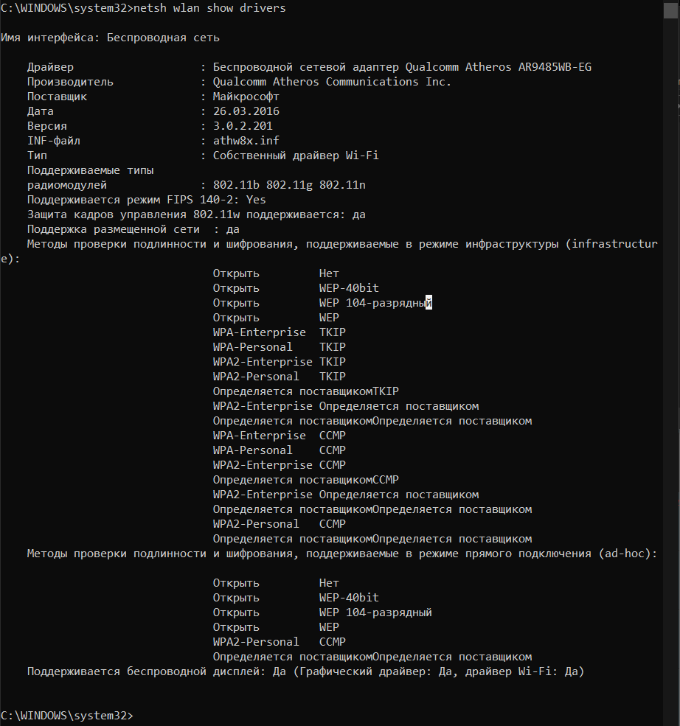
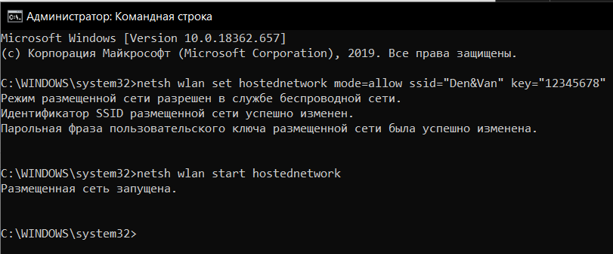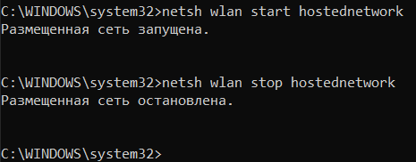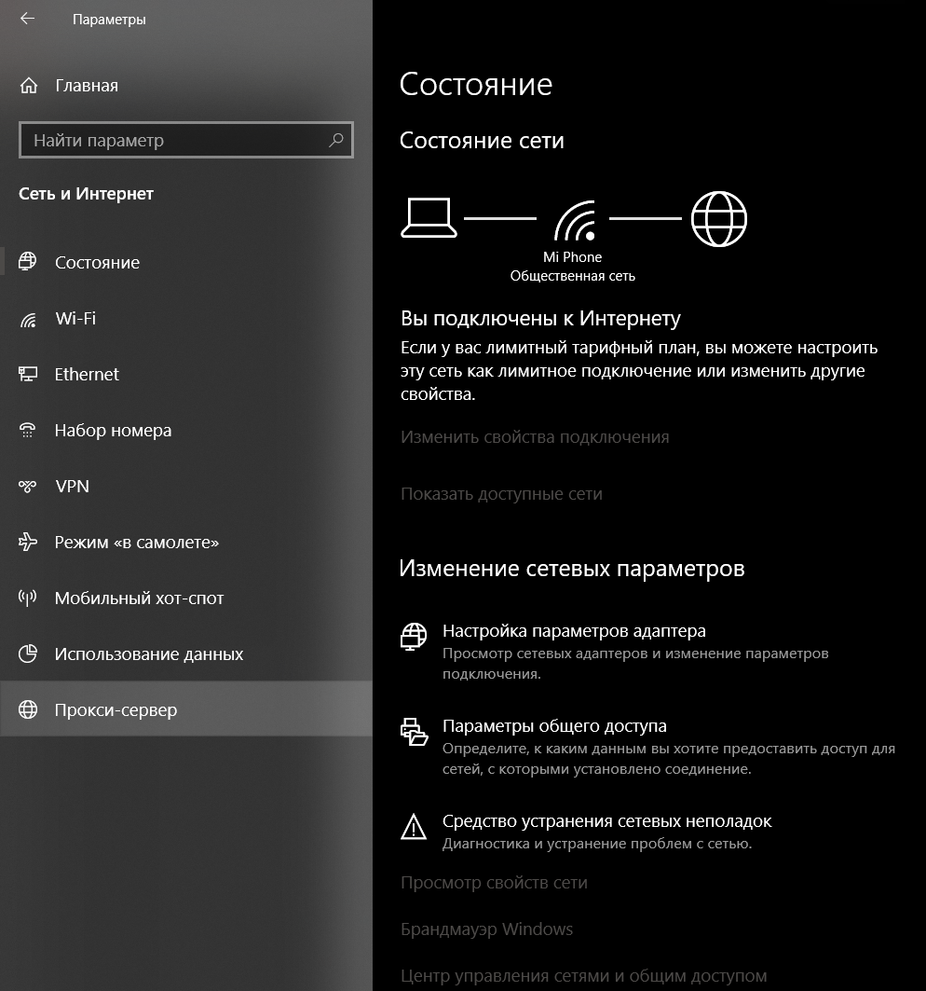Нажимаем «центр управления сетями и общим доступом» в низу. 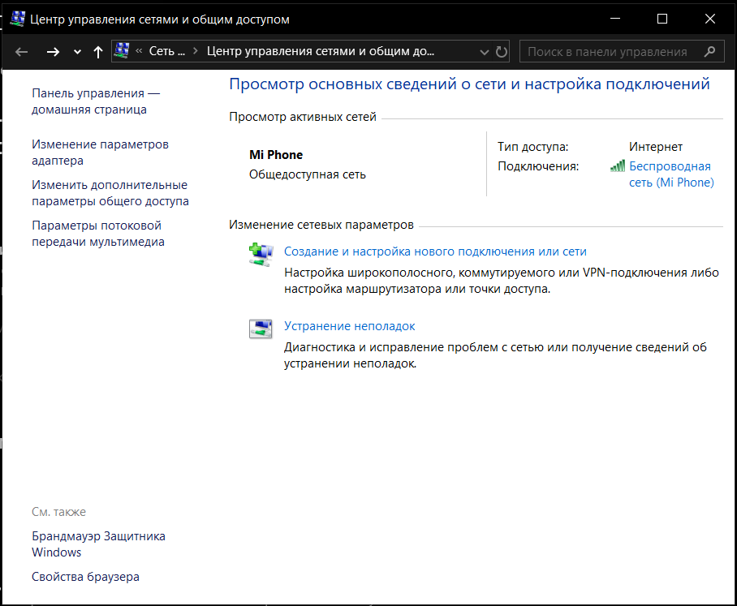Изменить дополнительные параметры общего доступа
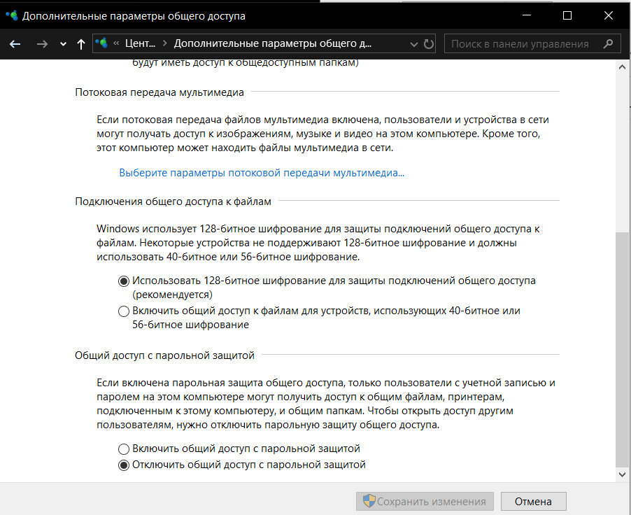
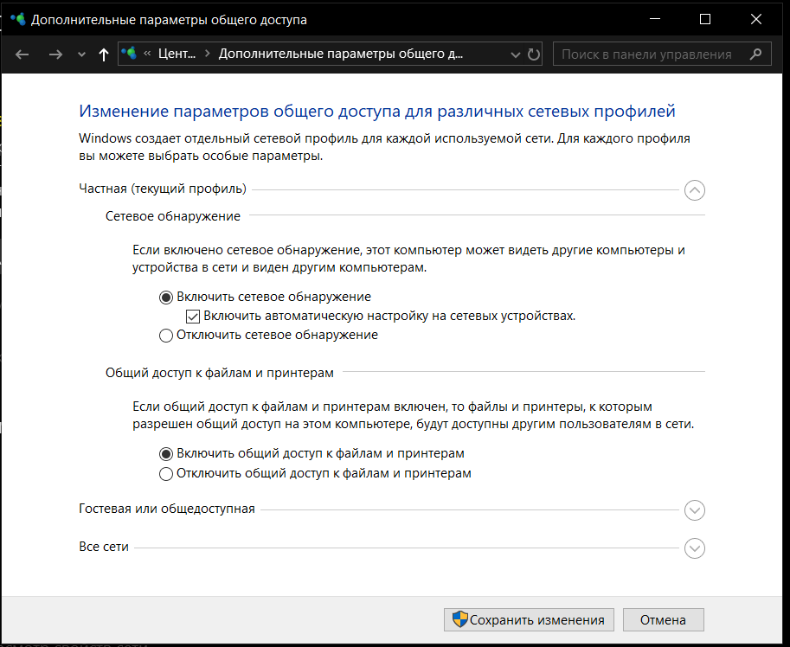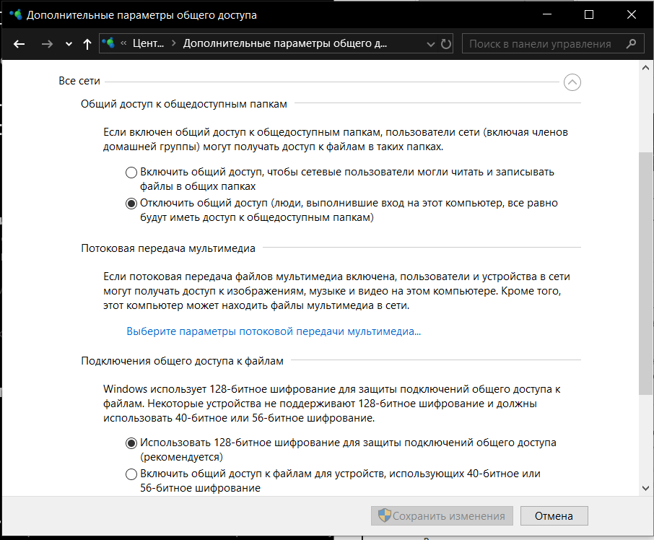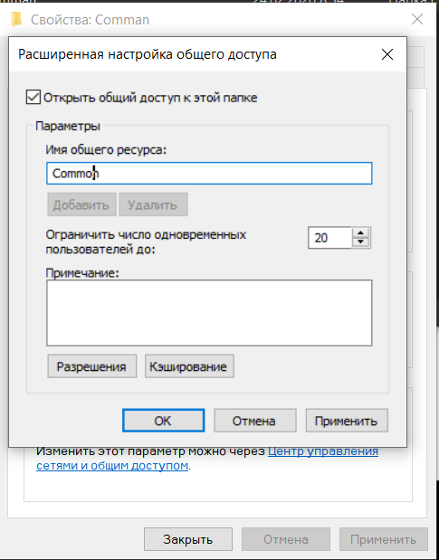
Выводы : изучил утилиты TCP/IP предназначенные для диагностики сити.

